อัตราการว่างงาน จำแนกตามกลุ่มอายุ **ปี53-59**

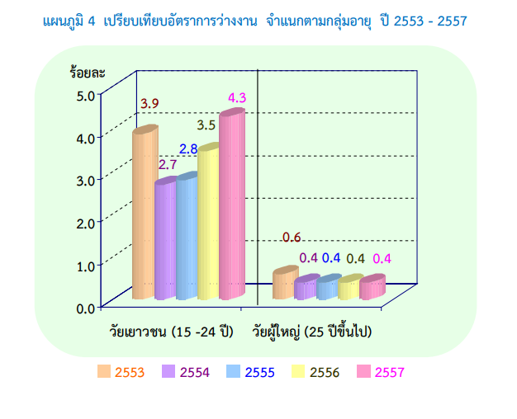

**ปี 2556**

การวางงานตามกลุ่มมอายุ ลักษณะที่น่าสนใจของผู้ว่างงานตามกลุ่มอายุเฉลี่ยทั้งปี พบว่า จํานวนผู้ว่างงานกลุ่มอายุ 15 – 24 ปี (วัยเยาวชน) 1.54 แสนคน หรือคิดเป็น อัตราการว่างงานร้อยละ 3.3 ซึ่งเป็นผู้ที่เพิ่งสําเร็จการศึกษาใหมเข้าสู่แรงงาน ผู้ว่างงานกลุ่มอายุ 25 – 59 ปี (วัยผู้ใหญ่) 1.28 แสนคน หรืออคิดเป็นร้อยละ 0.4 ส่วนกลุ่มอายุ 60 ปี ขึ้นไป (วัยสูงอายุ) เป็นกลุ่มที่เกษียณการทํางาน หรือ เป็นกลุ่มที่ต้องการพักผ่อน 2 พันคน

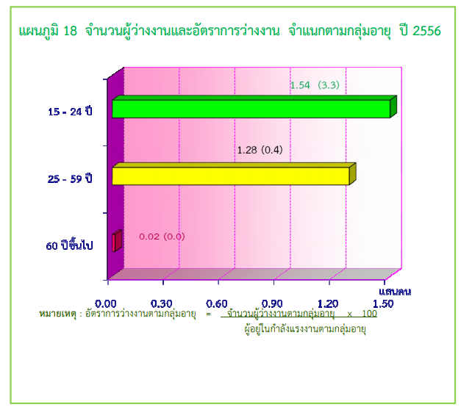

เมื่อพิจารณาถึงจานวนผู้ว่างงานและอัตราการว่างงานตามกลมอายุ ในแต่ละไตรมาสของปี 2556 พบว่า กลุ่มอายุ 15 – 24 ปี (วัยเยาวชน) และ กลุ่มอายุ 25 – 59 ปี (วัยผู้ใหญ่) ม ี มากที่สุดในไตรมาสที่ 3 ส่วนกลุ่มอายุ 60 ปี ขึ้นไป (วัยสูงอายุ) สูงที่สุดไตรมาสที่ 4

**ปี 2557**

การว่างงานตามกลุ่มอายุ ลักษณะที่น่าสนใจของผู้ว่างงานตามกลุ่มอายุเฉลี่ยทั้งปีพบว่า จํานวนผู้ว่างงานกลุ่มอายุ 15 – 24 ปี (วัยเยาวชน) 1.80 แสนคน หรือคิดเป็ น อัตราการว่างงานร้อยละ 4.3 ซึ่งเป็ นผู้ที่เพิ่งสําเร ็ จการศึกษาใหม่เข้าสู่แรงงาน ผู้ว่างงานกลุ่มอายุ 25 – 59 ปี (วัยผู้ใหญ่) 1.38 แสนคน หรืออัตราการว่างงาน ร้อยละ 0.4 ส่วนกลุ่มอายุ 60 ปีขึ้นไป (วัยสูงอายุ) เป็ นกลุ่มที่เกษียณการทํางาน หรือเป็ นกลุ่มที่ต้องการพักผ่อนมีจํานวน 5 พันคน หรืออัตราการว่างงานร้อยละ 0.1

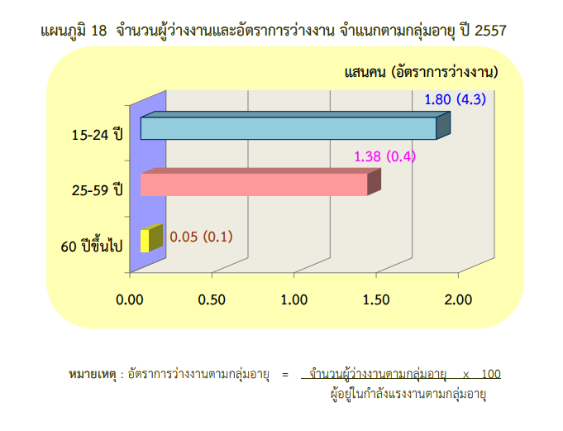

เมื่อพิจารณาถึงจํานวนผู้ว่างงานและอัตราการว่างงานตามกลุ่มอายุ ในแต่ละไตรมาสของปี 2557 พบว่า กลุ่มอายุ 15 – 24 ปี (วัยเยาวชน) กลุ่ม อายุ 25 – 59 ปี (วัยผู้ใหญ่) และกลุ่มอายุ 60 ปีขึ้นไป (วัยสูงอายุ) มากที่สุดใน ไตรมาส 2 และน้อยที่สุดในไตรมาส 4

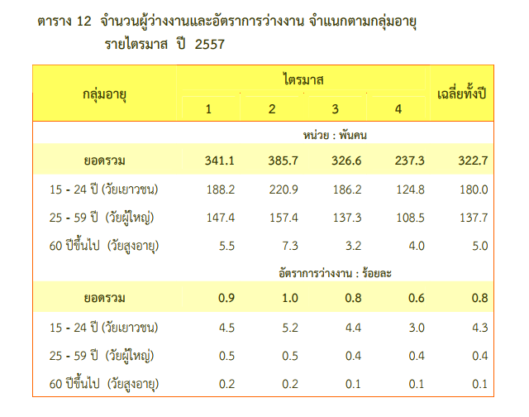

จากผลการสํารวจในปี 2557 พบว่า จํานวนผู้ว่างงานในภาพรวม เฉลี่ยทั้งปี 3.23 แสนคน ซึ่งเมื่อสอบถามตามกลุ่มอายุ พบว่า ผู้ว่างงาน วัยเยาวชน (15 – 24 ปี) มีอัตราการว่างงานร้อยละ 4.3 ผู้ว่างงานวัยผู้ใหญ่ (25 ปีขึ้นไป) ร้อยละ 0.4 จะเห ็นได้ว่า ในช่วงระยะเวลา 5 ปีที่ผ่านมาอัตราการ ว่างงานวัยเยาวชน (15 – 24 ปี) ลดลงในปี 2554 และกลับมาเพิ่มขึ้นเรื่อย ๆ จนถึงปี 2557 ในขณะที่วัยผู้ใหญ่ (25 ปีขึ้นไป) มีแนวโน้มคงที่

**ปี 2558**

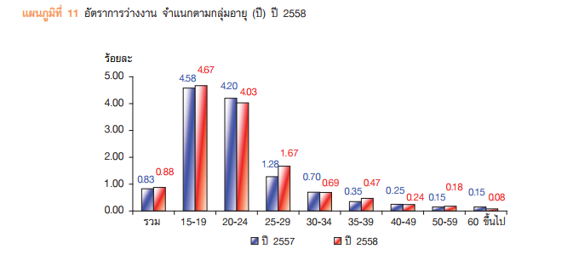

สำหรับอัตราการว่างงานตามหมวดอายุ พบว่ากลุ่มอายุ 15-19 ปีมีอัตราการว่างงานร้อยละ 4.67 รองลงมาคือ กลุ่มอายุ 20-24 ปี ร้อยละ 4.03 กลุ่มอายุ 25-29 ปีร้อยละ 1.67 กลุ่มอายุ 30-34 ปีร้อยละ 0.69 กลุ่มอายุ 35-39 ปีร้อยละ 0.47 กลุ่มอายุ 40-49 ปี ร้อยละ 0.24 และกลุ่มอายุ 50-59 ปีร้อยละ 0.18 กลุ่มอายุ 60 ปีขึ้นไป ร้อยละ 0.08 เมื่อเปรียบเทียบกับช่วงเดียวกันของปีก่อน พบว่าในช่วง กลุ่มอายุ 25-29 ปีอัตราการว่างงานเพิ่มขึ้นมากกว่าทุกกลุ่ม คือร้อยละ 0.39 รองลงมา คือ กลุ่มอายุ 35-39 ปีเพิ่มขึ้น ร้อยละ 0.12 กลุ่มอายุ 15-19 ปีเพิ่มขึ้นร้อยละ 0.09 กลุ่มอายุ 50-59 ปีเพิ่มขึ้นร้อยละ 0.03 ยกเว้นกลุ่มอายุ 20-24 ปีอัตราการ ว่างงานลดลงร้อยละ 0.17 กลุ่มอายุ 60 ปีขึ้นไป ลดลงร้อยละ 0.07 กลุ่มอายุ 30-34 ปีและกลุ่มอายุ 40-49 ปีลดลงร้อยละ 0.01

**ปี 2559**

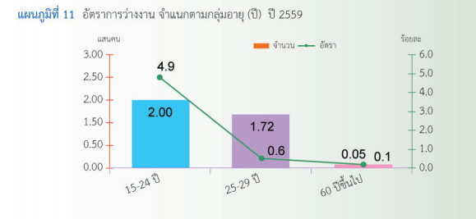

สำหรับอัตราการว่างงานตามหมวดอายุ พบว่ากลุ่มอายุ 15 – 24 ปี หรือวัยเยาวชนมีจำนวน 2.00 แสนคน หรือคิดเป็นอัตรว่างงานร้อยละ 4.9 กลุ่มอายุ 25-29 หรือวัยผู้ใหญ่ 1.72 แสนคน หรืออัตราว่างงานร้อยละ 0.6 ส่วนกลุ่มอายุ 6 ปีขึ้นไป หรือวัยสูงอายุ เป็นกลุ่มที่เกษียณการทำงาน มีจำนวน 5 พันคน หรืออัตราการว่างงานร้อยละ 0.1

อ้างอิง

<http://service.nso.go.th/nso/nsopublish/themes/files/lfs57/SumResult57.pdf>

<http://service.nso.go.th/nso/nsopublish/themes/files/lfs56/SumResult56.pdf>

<https://www.doe.go.th/prd/assets/upload/files/lmia_th/2ff9a41f7627fdb745d05904553a7dc0.pdf>

<https://www.doe.go.th/prd/assets/upload/files/lmia_th/78e3ad75901ab26147ce4ffa81c4cca9.pdf>